**SECCIÓN I. Identificación del producto químico y de la compañía**

Nombre del producto: Extintor de incendios de productos químicos secos Purple K

(Agente extintor de incendios, no presurizado y presurizado)

Sinónimo: Bicarbonato de potasio, PK

Fabricante:Buckeye Fire Equipment Company

PO Box 428

Kings Mountain, NC 28086

Teléfono:704.739.7415

Dirección web: [www.buckeyefire.com](http://www.buckeyefire.com)

Dirección de correo electrónico: [bfec@buckeyef.com](mailto:bfec@buckeyef.com)

Uso recomendado: Extinción de incendios, no está indicado para uso de fármacos en humanos o animales.

Emergencia: CHEMTREC 1.800.424.9300

Fecha de revisión: 08/02/2022

## SECCIÓN II. Identificación de peligros y descripción general de emergencias

***Nota: Esta Hoja de Datos de Seguridad (SDS) cubre tanto los envases presurizados como los no presurizados del producto.***

***GHS - Clasificación (presurizado):***

Clasificación de peligro: Gas bajo presión - Gas comprimido

*Elementos de la etiqueta GHS:*

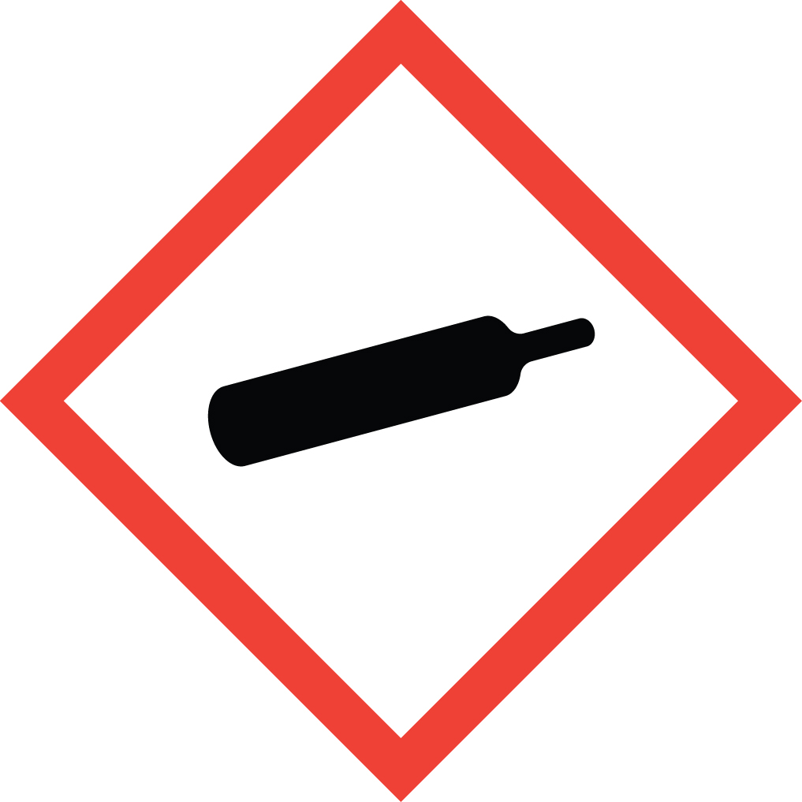

Símbolos de peligro:

Palabra clave:ADVERTENCIA

*Declaraciones de peligro:*Contenido bajo presión: puede explotar si se calienta

*Declaraciones de precaución:* P251 Envase presurizado; no perforar ni quemar, incluso después de su uso.

***GHS - Clasificación (no presurizado):***

Irritación ocular: Clase 2B

Irritación de la piel: Clase 3

Inhalación: Clase 5

*Elementos de la etiqueta GHS:*

Símbolos de peligro:



Palabra clave:ADVERTENCIA

*Declaraciones de peligro:*

H313 Puede ser nocivo en contacto con la piel.

H320 Provoca irritación ocular.

H333 Puede ser nocivo si se inhala.

*Declaraciones de precaución:*

P101 Si se necesita asesoramiento médico, tener a mano el envase o la etiqueta del producto.

P102 Mantener fuera del alcance de los niños.

P234 Conservar en el envase original.

P251 Envase presurizado; no perforar ni quemar, incluso después de su uso.

P261 Evitar respirar el polvo.

P264 Lavarse bien las manos y el rostro después de su manipulación.

P270 No comer, beber ni fumar al utilizar este producto.

P281 Usar equipo de protección personal, según sea necesario.

P285 En caso de ventilación inadecuada, usar protección respiratoria.

P301+322 En caso de ingestión, beber 2 o 3 vasos de agua.

P302+352 En caso de contacto con la piel, lavar con agua y jabón.

P304+313+341 En caso de inhalación, y si es hay dificultad para respirar, trasladar a la víctima al aire libre y mantenerla en reposo en una posición cómoda para respirar. Buscar asesoramiento o atención médica.

P305+351+338 En caso de contacto con los ojos, enjuagar cuidadosamente con agua durante varios minutos. Quitar las lentes de contacto, si corresponde y si es fácil, y seguir enjuagando.

P337+313 Si persiste la irritación ocular, buscar asesoramiento/atención médica.

P401+402+403 Almacenar en el envase original, en un lugar seco y bien ventilado.

## SECCIÓN III. Composición e información sobre los ingredientes

Este producto es una mezcla.

|  |  |  |
| --- | --- | --- |
| Nombre químico | % en peso* | N.º de CAS |
| Bicarbonato de potasio (carbonato de hidrógeno de potasio)  Sulfato de bario | 93  1.5 | 298-14-6  7727-43-7 |
| Mica  (silicato de aluminio y potasio) | 4 | 12001-26-2 |
| Silicona  (metilhidrógeno siloxano) | 0.5 | 63148-57-2 |
| Pigmento | < 0.1 | 6358-30-1 |

Nota: El producto presurizado utiliza nitrógeno como propelente 7727-37-9

* El porcentaje (%) se redondea al número apropiado más cercano. Los valores no deben considerarse especificaciones del producto.

## SECCIÓN IV. Medidas de primeros auxilios

*Exposición de los ojos*: enjuagar los ojos con agua hasta no sentir dolor. Si aparece irritación o esta persiste, buscar atención médica.

*Exposición de la piel:* lavar con abundante agua y jabón.. Si aparece irritación o esta persiste, buscar atención médica.

*Inhalación:* trasladar a la víctima al aire libre. Si aparece irritación o esta persiste, buscar atención médica.

*Ingestión:* si la víctima está consciente y alerta, dar de beber 2 o 3 vasos de agua e inducir el vómito. Para evitar la aspiración del producto ingerido, recostar a la víctima de lado con la cabeza por debajo del nivel de la cintura. Buscar atención médica. No dejar sola a la víctima.

*Afecciones médicas posiblemente agravadas por la exposición*: la inhalación del producto puede agravar las afecciones respiratorias crónicas existentes, como el asma, el enfisema o la bronquitis. El contacto con la piel puede agravar una enfermedad cutánea existente. La sobreexposición crónica puede causar neumoconiosis (enfermedad del "pulmón polvoriento").

## SECCIÓN V. Medidas contra incendios

*Medios de extinción:* N/C. Este producto es un agente extintor. No es inflamable ni combustible.

*Procedimientos especiales contra incendios:* N/C.

*Riesgos inusuales de incendio y explosión:* Este producto puede descomponerse en el fuego y liberar óxidos de carbono, potasio y nitrógeno (consulte la Sección X).

*Sensibilidad al impacto mecánico o descarga estática:* Ninguna

## SECCIÓN VI. Medidas de liberación accidental

En caso de liberación accidental, utilizar la protección respiratoria adecuada. Limpiar el producto con una aspiradora o una escoba húmeda y una pala para reducir la generación de polvo. Colocar el producto en una bolsa o un tambor para su eliminación. En caso de uso o contaminación del producto, utilizar equipos de protección personal y medios de contención adecuados para la composición de la mezcla. Se debe evitar que el producto ingrese a los cursos de agua.

## SECCIÓN VII. Manipulación y almacenamiento

Evitar la exposición de los ojos, las vías respiratorias y la piel. Utilizar el equipo de protección personal adecuado durante la manipulación. Lavarse bien después de la manipulación (consultar la Sección VIII). El producto debe almacenarse en su envase o extintor original. Cuando el producto esté envasado bajo presión (p. ej., un extintor), inspeccionar el envase en busca de oxidación o daños que puedan afectar la integridad del envase. No almacenar el producto en condiciones de alta humedad y no mezclarlo con otros agentes extintores, especialmente agentes a base de fosfato de amonio.

## SECCIÓN VIII. Controles de exposición y protección personal

*Pautas de exposición:*

|  |  |  |
| --- | --- | --- |
|  | PEL de OSHA | TLV de ACGIH |
| Bicarbonato de potasio | Partículas no clasificadas de otra manera  Polvo total: 15 mg/m³  Fracción respirable: 5 mg/m³ | Partículas no clasificadas de otra manera  Polvo total: 10 mg/m³  Fracción respirable: 3 mg/m³ |
| Sulfato de bario  Mica | Partículas no clasificadas de otra manera  Polvo total: 15 mg/m³  Fracción respirable: 5 mg/m³  6 mg/m³ | Partículas no clasificadas de otra manera  Polvo total: 10 mg/m³  Fracción respirable: 3 mg/m³  3 mg/m³ |
| Silicona | No regulado | No regulado |
| Pigmento | No regulado | No regulado |

Durante el uso de este producto en incendios, los gases de escape y los productos de combustión incompleta son los principales peligros respiratorios. En la fabricación de este producto, los empleadores y los empleados deben usar su criterio común para determinar los lugares de trabajo en los que es prudente el uso de una máscara antipolvo o una mascarilla. No es probable que se necesite protección respiratoria para uso a corto plazo en áreas bien ventiladas.

*Protección respiratoria:* Usar una máscara antipolvo N-95 para exposiciones limitadas y usar mascarillas purificadoras de aire con filtros de partículas de aire de alta eficiencia (filtros HEPA) para exposiciones prolongadas.

*Protección para los ojos:* Use gafas de protección contra sustancias químicas o una mascarilla purificadora de aire que le cubra todo el rostro.

*Protección de la piel:* Usar guantes y overoles de nitrilo, látex o similares. Las buenas prácticas de higiene personal son esenciales. Después de manipular el producto, evitar alimentos, productos de tabaco u otros medios de transferencia del producto que impliquen el contacto de la mano a la boca hasta después de lavarse bien.

**SECCIÓN IX. Propiedades físicas y químicas**

**Agente químico**

*Aspecto y olor:* Polvo fino de color morado claro inoloro.

*Densidad aparente:* 0.88

*Solubilidad:* El producto está recubierto con silicona repelente al agua. No inmediatamente soluble en agua.

*pH:* Aproximadamente 9 a 10 para una solución al 10 %

*Punto de ignición:* N/C.

*Inflamabilidad:* N/C.

*Presión de vapor:* N/C.

*Punto de ebullición:* N/C.

*Propiedades explosivas u oxidantes:* Ninguna

**Propelente: nitrógeno**

*Aspecto y olor:* Incoloro e inodoro. *Presión de vapor:* N/C.

*Gravedad específica: 0.075 lb/ft³ a 70 °F como vapor Punto de ebullición:* -321 °F

*Solubilidad:* N/C *Propiedades explosivas u oxidantes:* Ninguna

*pH:* N/C.

*Punto de ignición:* No inflamable

*Inflamabilidad:* No inflamable

## SECCIÓN X. Estabilidad y reactividad

*Reactividad:* Los envases presurizados pueden romperse o explotar si se exponen a altas temperaturas.

*Estabilidad:* Estable

*Incompatibilidad:* Fosfato de amonio, litio y ácidos fuertes

*Productos de descomposición:* Este producto puede descomponerse en el fuego y liberar monóxido de carbono, dióxido de carbono, óxidos de potasio y nitrógeno.

*Polimerización peligrosa:* No ocurrirá

*Reacciones peligrosas:* Ninguna

## SECCIÓN XI. Información toxicológica

*Toxicidad aguda:*Bicarbonato de potasio LD50 (rata): Desconocida. No se han realizado pruebas. Este producto es relativamente no tóxico.

Órganos diana en humanos: sistema respiratorio. El producto es un irritante leve para los ojos, las membranas mucosas y la piel. Puede agravar la dermatitis. No hay indicaciones de que el producto cause sensibilización.

*Toxicidad crónica:* La neumoconiosis, o enfermedad del “pulmón polvoriento”, puede ocurrir como resultado de la exposición continua a cualquier polvo.

*Toxicidad reproductiva:*Se desconoce si este producto tiene efectos en la reproducción.

Nitrógeno: Asfixiante simple. La exposición a altas concentraciones puede causar asfixia al reducir el oxígeno disponible.

### SECCIÓN XII. Información ecológica

*Ecotoxicidad:* Los efectos negativos son desconocidos. Proporciona nutriente de fósforo a la vida vegetal.

*Degradabilidad:* Se degrada rápidamente en un ambiente mojado o húmedo.

*Bioacumulación:* Extensión desconocida.

*Movilidad en el suelo:* Soluble en agua. Puede filtrarse a las aguas subterráneas.

### SECCIÓN XIII. Consideraciones de eliminación

Este producto no es un desecho peligroso según sus características conforme a la Ley de Conservación y Recuperación de Recursos (RCRA) o clasificado como peligroso por la RCRA. Desechar de acuerdo con las leyes locales o del estado, que pueden ser más restrictivas que las reglamentaciones federales. Se debe tener en cuenta que el producto utilizado en un incendio puede alterarse o contaminarse y, por lo tanto, requerir diferentes consideraciones de eliminación.

## SECCIÓN XIV. Información de transporte

Este producto no está definido como un material peligroso según la Sección 172, Título 49, del Código de Reglamentaciones Federales del Departamento de Transporte de los EE. UU. o por las reglamentaciones de "Transporte de Mercancías Peligrosas" de Transport Canada.

Tenga en cuenta lo siguiente: Si bien este material no se considera peligroso, cuando está contenido en un extintor de incendios almacenado a presión y presurizado con un gas no inflamable, el extintor en sí mismo es considerado un material peligroso por el Departamento de Transporte de los EE. UU. (USDOT) y Transport Canada (TC). La denominación adecuada para el envío será Extintor de incendios y el número de identificación de la ONU es UN 1044. La clase de riesgo del USDOT es Cantidad limitada cuando se presuriza a menos de 241 psig y cuando se envía por carretera o ferrocarril.

Clase 2.2 de la ONU. Para envíos aéreos o marítimos, consulte las Normativas IATA o IMDG vigentes, respectivamente.

## SECCIÓN XV. Información reglamentaria

*Estado del inventario internacional:* Todos los ingredientes se encuentran en los siguientes inventarios

|  |  |
| --- | --- |
| País | Agencia País Agencia |
| EE. UU. | TSCA Australia AICS |
| Canadá | DSL Japón MITI |
| Europa | EINECS/ELINCS Corea del Sur KECL |

*Frases europeas sobre riesgo y seguridad:*

Clasificación de la UE: Irritante

Frases R- 20 Nocivo si se inhala

36/37 Irrita los ojos y el sistema respiratorio

Frases S- 22 No respirar el polvo

24/25 Evitar el contacto con la piel y los ojos

1. En caso de contacto con los ojos, lavarse inmediatamente con abundante agua y buscar asistencia médica
2. Usar ropa protectora adecuada

*Información reglamentaria federal de los EE. UU.:*

No presurizado; Las sustancias químicas en este producto no se encuentran bajo los requisitos de informe según la Ley de Enmiendas y Reautorización del Superfondo (SARA) o tienen cantidades umbral de planificación de SARA o cantidades reportables según la Ley de Responsabilidad, Compensación y Recuperación Ambiental (CERCLA) ni están reguladas por TSCA 8(d).

Presurizado: Sección 311/312, Título III de SARA: La categorización es Peligro de presión

*Información reglamentaria del estado:*

Las sustancias químicas de este producto están cubiertas por las reglamentaciones específicas del estado, tal como se indican:

Alaska Sustancias peligrosas y tóxicas designadas: ninguna

California Límites de exposición permisibles para contaminantes químicos: ninguno

Florida Lista de sustancias: polvo de mica Pennsylvania Lista de sustancias peligrosas: ninguna

Illinois Lista de sustancias tóxicas: ninguna Rhode Island Lista de sustancias peligrosas: polvo de mica

Kansas Lista de la Sección 302/303:- ninguna Texas Lista de sustancias peligrosas: no

Massachusetts Lista de sustancias: polvo de mica West Virginia Lista de sustancias peligrosas: ninguna

Minnesota Lista de sustancias peligrosas: ninguna Wisconsin Sustancias tóxicas y peligrosas: ninguna

Missouri Información del empleador/Lista de sustancias tóxicas: ninguna

Nueva Jersey Derecho a saber: Lista de sustancias peligrosas: ninguna

North Dakota Lista de sustancias químicas peligrosas, cantidades reportables: ninguna

Proposición 65 de California: ningún componente figura en la Lista de la Proposición 65 de California

## SECCIÓN XVI. Otra información

Esta Hoja de datos de seguridad se preparó de acuerdo con el Estándar de comunicación de peligros de la Administración de Seguridad y Salud Ocupacional (OSHA) (Sección 1910.1200, Título 29, del Código de Reglamentaciones Federales) y el Sistema globalmente armonizado (GHS) de clasificación y etiquetado de productos químicos.

CLASIFICACIÓN DEL HMIS:

Salud 1

Inflamabilidad 0

Reactividad 0

Equipo de protección personal: usar una máscara antipolvo N-95 (consultar la Sección 8)

WHMIS (Identificación canadiense de materiales peligrosos en el lugar de trabajo)

D2B: puede irritar los ojos, las membranas mucosas o la piel

La información contenida en este documento se proporciona de buena fe como valores típicos y no como especificaciones del producto. No se otorga ninguna garantía, ya sea expresa o implícita.